Скрапбукинг как технология работы с детьми младшего школьного возраста

ВВЕДЕНИЕ
Глава I. Скрапбукинг как вид творчества
1.1. Материалы для скрапбукинга
1.2. Композиция в скапбукинге
1.3. Стили скрапбукинга
1.4. Цифровой скрапбукинг
1.3 Особенности развития техники скарбукинга в начальных классах
Глава II. . Скрапбукинг - подарок своими руками, программа для младших школьников
ЗАКЛЮЧЕНИЕ
СПИСОК УСПОЛЬЗУЕМОЙ ЛИТЕРАТУРЫ

ВВЕДЕНИЕ
Сркапбукинг или скрэпбукинг – английское слово, в переводе с английского вырезка, книга. Если переводите буквально – «книга из вырезок». Это своего рода хобби. Его смысл заключается в оформлении и самостоятельном изготовлении фотоальбомов. При этом в альбоме размещаются не только фотографии, но и всевозможные вырезки из газет, записи, рисунки и прочие мелочи, которые дороги как память. В нашей стране, открытки и прочие записные книжки были заимствованы из заграницы еще при императоре Николае II. Дворяне использовали такого рода открытки для личных записей, дневников, поздравительных открыток.
В наши дни существуют специализированные клубы, связанные с этим видом искусства, специализированные магазины, имеются интернет - порталы, с информацией об этом хобби, разнообразие декоративного материала, привлекает особенно.
Поскольку, технология скрапбукинг, очень интересна и привлекает обилием красивого декора: бумага, кружева, ленты, бусины, пуговицы, вырезки и т.д., то здесь, детей невозможно остановить в порыве сделать «красоту» своими руками. Порой, у каждого в доме находятся лишние, ненужные мелочи, которые просто выбрасываются и так необходимые для именно такого рода занятия.
Функции педагога, в этом случае, направить на правильный путь, поставить цели и задачи, научить правильно подбирать материал, цветовое решение будущей открытки, подобрать элементы декора, соответствие с тематикой. Такая последовательность в работе, просто необходима. В процессе творческой работы, у детей развивается художественное мышление, фантазия, интересный путь исследования в подборе декоративного материала, технические приемы и возникающие трудности, что мотивирует на успех.
Объект исследования: творческая деятельность младших школьников 1-2 классов школы №12 г. Москвы.
Предмет исследования: процесс развития конструктивных навыков и творческой активности младших школьников на кружке «Скрапбукинг».

Глава I. Скрапбукинг как вид творчества
1.1. Материалы для скрапбукинга
Скрапбукинг - это вид творчества, название которого походит от английского scrapbooking. Слово состоит из двух частей: scrap — вырезка, book — книга или тетрадь. Многие мастерицы называют его сокращенно - "скрап". Основная идея этого бумажного творчества заключается в сохранении личной и семейной истории для следующих поколений, поэтому история скрапбукинга очень необычная и яркая.
Бумага для скрапбукинга
Для создания странички, как правило, используют несколько видов бумаги – одну основную и несколько дополнительных для подложек и украшений. (Рис.1) Бумага для скрапбукинга бывает:
- размером 30 х 30 см (чаще всего), 20 х 20 см (идеальный размер для начинающих), 15 х 15 (отлично подходит для мини альбомов и открыток)
- односторонняя (обратная сторона белая) и двусторонняя (обратная сторона с рисунком)
- с глиттером, тесненная, тесненная фольгой, с фигурными краями и т.п.
- разной плотности (менее плотную бумагу лучше укреплять картоном или бумагой для пастели, чтобы странички не деформировались)
За неимением бумаги можно использовать распечатки рисунков, фоны и узоры.

Фотоальбом своими руками. Чтобы самостоятельно сделать фотоальбом, для начала, нужно выбрать материалы подходящие именно для вашего скрапбук альбома. Рис.2
Кольца для фотоальбомов: Кольца отличаются по размеру (диаметру) и цвету (под серебро, белые, черные), предназначены для скрепления страниц в альбоме. Рис.2 Декор
В скрапбукинге существует такое огромное количество декора, что каждый сможет найти много чего на свой вкус. Искусственные цветы: пожалуй, это самый любимый и универсальный элемент декора. Цветы бывают бумажные (чаще всего) и из ткани.
Пуговицы: бывают стандартной круглой формы разных цветов и размеров, кроме этого производят тематические наборы – в виде игрушек, животных, предметов и т.п.
Ленты: ленты и кружево можно найти в магазинах швейной фурнитуры – там их превеликое множество, хотя специальные ленты для скрапбукинга вы там вряд ли купите, а они имеют преимущество и в дизайне и разнообразии форм. Брадсы: брадс представляет собой гвоздик с двумя плоскими ножками, которые вставляются в нужное место и разгибаются в разные стороны. Брадсом можно украсить серединку цветочка, также использовать как крепление, или отдельно просто как элемент декора. Люверсы: это металлические или пластиковые кольца, «обжимающие» отверстия в бумаге, ткани и т.п. Для установки люверсов необходим специальный инструмент - установщик люверсов. Высечки: представляют собой фигурки из плотной бумаги, картона или фетра. Продаются вместе с листом или отдельно (только фигурки в упаковке). Из бумаги обычно делаю высечки в виде журналинга и тегов. Из плотного картона высечки могут быть разной формы – завитушки, алфавит, предметы и т.п., без покрытия или с покрытием (с рисунком, узором). Форма высечки может быть настолько оригинальная, что она станет незаменимым украшением в вашей работе. Натирки: это переводные картинки готовые к использованию – снимаете верхний лист пленки (картинки остаются на нем), кладете его поверх бумаги и трете по рисунку тупым предметом – гранью линейки, обратным концом ручки, деревянной палочкой, пока картинка полностью не перейдет на бумагу. Краски и лаки для скрапбукинга
Гуашь, акварель, акриловые краски не так уж и трудно найти, достаточно посетить магазин для художников. А вот краски и лаки с эффектом кракелюра там можно и не увидеть. Кракелюр краска при высыхании начинает трескаться, чем толще слой краски, тем глубже и больше будут трещинки. Лак с эффектом кракелюра прозрачный и также растрескивается после высыхания. С помощью краски-спрей можно получить замечательные капельки и брызги.
Клеевые материалы в скрапбукинге. Для склеивания бумаги чаще всего используют двусторонний скотч или клеевой карандаш (последним лучше приклеивать небольшие кусочки бумаги). Клей ПВА не годится – бумага от него «идет волнами» и вздувается. Фотографии можно приклеить на специальные квадратики для фото, не содержащие кислоту, которая со временем может изменить цвет на фотографии, или на тот же двусторонний скотч. Украшения, цветы и прочее можно также приклеить на двусторонний скотч, или же воспользоваться объемными квадратиками, клеевыми капельками, горячим пистолетом (клеевой пистолет), или клеем Момент.

Инструменты для скрапбукинга. С помощью разных инструментов можно достичь красивых эффектов, сделать работу более интересной и нарядной, или просто облегчить некоторые процессы с помощью специальных приспособлений.
Дыроколы для скрапбукинга. Выделим несколько категорий дыроколов:
- фигурный дырокол: бывают разных размеров и пробивают отверстия самых разнообразнейших форм и узоров. Обычно на упаковке пишут максимальную плотность бумаги и инструкцию по уходу. Кроме этого не используйте мягкие и рыхлые материалы – салфетки, ткань, папиросную бумагу, кальку, это может привести к поломке дырокола. - бордюрный дырокол: позволяют создать ажурный край на бумаге . - компостер угла: позволяет создать красивые уголки. - многофункциональный дырокол: они работают и как фигурный дырокол, и как бордюрный дырокол, и как компостер угла..
Чтобы не портить поверхность рабочего стола, лучше приобрести специальный самовосстанавливающийся коврик. Коврики бывают разных размеров, сверху (на некоторых моделях и с обратной стороны) нанесена разметка в сантиметрах или дюймах. Хранить такой коврик нужно на ровной поверхности.
Роликовый резак (он же дисковый резак или триммер) представляет собой рабочую платформу с разметкой и режущим механизмом, который двигается по направляющей. Этот инструмент существенно облегчает разрезание большого количества бумаги, не говоря уже о том, что ножницами такой ровный край вы вряд ли сделаете.
Установщик люверсов: использую три вида установщика люверсов: - набор для ручной установки люверсов, в который входит пробойник (для проделывания дырочек), инструмент для расклепки (установки) люверса, молоточек и коврик (наличие двух последних зависит от набора). - автоматический установщик: расклепывает люверсы за счет пружины – оттягиваете ручку вверх и отпускаете, пружина сжимается и насадка ударяет по люверсу, расплющивая его ножку. - кропадил (crop-a-dile): очень удобный и бесшумный инструмент, позволяет и прокалывать отверстия и устанавливать люверсы. Фигурные ножницы: как и обыкновенные ножницы, очень просты в использовании, позволяют создавать фигурный край. Ручной принтер: удобное приспособление для создания журналинга, заголовка и любых других надписей. Надписи выдавливаются на специальной самоклеющейся пленке (бывает разных цветов), получается эффект тиснения. Штампы для скрапбукинга
Штампинг на сегодняшний день является одной из основных техник в скрапбукинге. Рынок товаров для скрапа может предложить разнообразнейшие штампы, чернила к ним, и инструменты для штампинга.
Штампы бывают:- силиконовые штампы: на вид прозрачные и гибкие. Для создания оттиска необходимо снять штамп с основы и приклеить его к акриловому блоку. Силиконовые штампы самоклеющиеся, поэтому предварительно их ничем клейким смазывать не надо. После этого нанести на штамп краску и сделать оттиск в нужном месте. После использования штамп нужно протереть влажной салфеткой, а затем вытереть насухо. Можно вымыть штамп обычным мылом, и тоже после вытереть насухо. Хранить силиконовые штампы нужно в закрытых упаковках, чтобы они еще долгие годы вам верно служили. Еще важно заметить, что штамп делает оттиск только тем цветом, какой вы нанесли на штамп. Сами оттиски можно раскрашивать красками, карандашами или специальными фломастерами. - резиновые штампы: естественно, сделаны из специальной резины, бывают на деревянных блоках (уже к ним приклеены) и отдельно сами штампы, которые также можно неоднократно приклеивать на акриловый блок. Техника штампинга и уход за ними не отличаются от предыдущего вида. Единственное отличие – резиновые штампы менее восприимчивы к внешнему воздействию, и мелкие детали получаются четче. Чернила для штампов бывают:- Dye Ink: чернила на основе водорастворимого красителя, быстро сохнущие, водостойкие, подходят для любого вида бумаги. - Pigment Ink: чернила, в основе которых используются нерастворимое в воде красящее вещество. Эти чернила долго сохнут, поэтому идеально подходят в том случае, если вы хотите раскрасить штамп разными цветами. Их можно применять на разных поверхностях – дереве, глине, веллуме, бумаге. - Chalk ink: непрозрачные меловые чернила, оттиск которыми похож художественную пастель (англ. «chalk» - мел). Для лучшего эффекта используйте темные цвета на светлых поверхностях и наоборот. - Alcohol ink: хотя алкогольные чернила в штампинге как таковом не применяются, но тоже являются чернилами, которые используют для глянцевых поверхностей (стекло, пластик, металл, глянцевая бумага). Для этих чернил необходим специальный растворитель для смешивания и аппликатор. Чернила выпускаются в виде штемпельных подушечек (пропитанная чернилами губка), а также в жидком виде в бутылочках. Инструменты для штампинга:
- акриловый блок служит основой, на которую приклеивают штамп, бывают разных размеров;
- трафарет (маска) для штампинга сделан из прозрачной прочной пленки, с обратной стороны трафарет липкий, поэтому его не нужно придерживать во время нанесения краски, а просто приклеить к бумаге. Трафареты предназначены для многоразового использования, и легко приклеиваются и снимаются с бумаги.
- аппликатор для штампинга позволяет легко тонировать и наносить краску в нужное место, не пачкая при этом рук. К аппликатору выпускаются сменные поролоновые насадки.

1.2.Композиция в скапбукинге
Композиция (от лат. compositio – составление, связь) обеспечивает логичное и красивое расположение элементов, из которых состоит целое, помогая передать основную идею работы. Композиционное мастерство для скрапбукера, как и для художника, фотографа или дизайнера, является основой творческого профессионализма. В любом виде творчества изучение теории поможет вам в будущем сэкономить время на анализе своих ошибок и устранение пробелов в знаниях. Но все же, главную роль в освоении композиции играет практика. Стоит отметить, что не каждая страница содержит сразу все элементы, это зависит от предпочтений и замысла автора. Перед началом работы нужно подберить элементы, которые можете использовать в работе. Они должны подчеркнуть выбранную вами фотографию и помочь передать основную идею работы. Элементы скрап страницы
1. Фон – основной самый нижний лист бумаги, на который приклеиваются остальные элементы страницы. В качестве фона можна выбрать лист скрап-бумаги, цветной картон, бумагу для пастели, этот выбор определяется предпочтениями автора и его видением конкретной работы.
2. Заголовок – слово или фраза, которые помогают передать смысл страницы. Обычно заголовок пишут большим размером шрифта. Но не всегда используется печатный шрифт. Заголовок еще можно сделать с помощью штампов, бусинок с буквами, вышить, написать объемным контуром и т.д.
3. Журналинг (англ. Journaling) – это описание того, что происходит на фотографии, или описание ваших эмоций, которые вызывает выбранный снимок. В качестве журналинга можна использовать не только свой рассказ, но отдельные слова и фразы, цитату, отрывок стихотворения. Если заголовок используется многими, то журналингу уделяют мало внимания. Хотя именно журналинг, даже длинной в одно предложение, поможет восстановить в памяти событие через десять-двадцать лет.
4. Подложка – элемент страницы, который лежит под фотографией. Положка может быть больше фото по размеру, может быть узкой полоской, может состоять из нескольких отрезков бумаги, но функция у подложки одна – выделить снимок и привлечь к нему внимание зрителя.
5. Украшения: в качестве декора на странице могут выступить цветы, бусины, брадсы, веточки, высечки, наклейки, пуговицы, тесьма, кружево и т.п. Выбор украшений зависит, прежде всего, от вкуса автора и тематики страницы.
Правила композиции. Правильно построенная композиция дает возможность ознакомиться со всеми элементами страницы, не напрягает взгляд и плавно проводит его от периферии к центру.
Правило №1. Цельность и единство композиции
Цельность композиции является самым важным признаком гармоничной композиции. Цельность композиции выражается в нахождении связей между фотографией, декором, названием и журналингом, которые должны сочетаться между собой по: - стилю- цвету- содержанию
Для наглядности первого правила рассмотрим Пример 1. Хотя все элементы на странице создают сбалансированную композицию, они не связаны воедино ни посредством стиля, ни по цветовой гамме, ни по смыслу. Бросаются в глаза красный цветок и зеленая пуговица в середине большого соцветия, которые никак не поддерживают цвета фоновой бумаги и фотографии. Люстра, украшенная жемчугом, не вяжется с остальными украшениями по стилю, т.к. больше подошла бы для Шебби Шик, в то время как высечки вокруг фотографии можно отнести к стилю Винтаж. Полоска с геометрическим узором под снимком смотрится грубовато на фоне изящных рисунков основной бумаги, кроме этого, узор выполнен совсем в другой цветовой гамме. Создавая страницу, помните, что такие мелкие, на первый взгляд вроде бы и незначительные погрешности, первыми бросаются в глаза зрителю, и портят общее впечатление от работы. Именно умение привести все элементы страницы к общему стилю, цвету и смыслу, поможет добиться цельности композиции.
Правило №2. Наличие доминаты:в каждой работе должен быть ярко выраженный смысловой центр композиции.
Смысловой центр — это центр, содержащий главный сюжетный элемент (или группу элементов), т.е. та часть, которая выражает вашу идею. При оформлении скрап-страницы, в большинстве случаев смысловой центр будет связан с фотографией. Именно она – главный элемент композиции, и вокруг нее должны выстраиваться все второстепенные элементы: декор, заглавие, журналинг.
Помимо этого, в работе присутствуют еще геометрический и композиционный центры. Композиционный центр - центр, позволяющий управлять вниманием зрителя. В скрапбукинге он не всегда предназначен для раскрытия основной идеи страницы (хотя может быть использован и для этой цели, например, заглавие и журналинг). Композиционные центры способствуют формированию законченной композиции, как единого целого, и помогают удерживать наше внимание внутри работы, направляя взгляд от периферии к смысловому центру.
Геометрический центр – это точка пересечения диагоналей прямоугольного или квадратного изображения. Здесь особых разъяснений не требуется. Пример 2. Во втором примере рассмотрены типичные ошибки относительно выделения доминанты в работе и пути их решения.
С помощью композиционного центра можно задать нужную траекторию движения взгляда, удержать внимание зрителя и сформировать законченную композицию.
Скрап-страница – это история, иллюстрированная история, и что лучше раскроет ее смысл – это уже всецело выбор автора. Визуально можно сделать доминирующим любую составляющую страницы - фото, заголовок, журналинг и т.п. Создавая на странице центры разные по размеру, это не только создаст динамику в работе, но и сделает пространство на странице комфортным для восприятия.
Правило №3. Уравновешенность – основа гармонии в композиции
Для скрапбукинга правило уравновешенности так же важно, как и предыдущее. Грамотно расставленные акценты на скрап-странице необходимо еще гармонично соединить друг с другом. Что значит уравновешенность в композиции – это сбалансированность всех элементов на композиционном пространстве.
В скрапбукинге, как и в живописи, выстраиваются все элементы в определенном направлении – вдоль композиционных осей, которые ведут взгляд зрителя, создавая впечатление движения или покоя. Эти оси могут быть вертикальными, горизонтальными, диагональными и так называемыми перспективными (уводящими в глубину работы). Для скрапбукинга актуальны первые три. .

1.3. Стили скрапбукинга
У каждого есть свой индивидуальный стиль скрапбукинга. Он прослеживается во всех работах, какую бумагу и украшения мы выбираем, какими техниками пользуемся, как пишем журналинг. Этот стиль может со временем меняться, т.к. меняются наши вкусы, пристрастия, улучшается мастерство, появляются новые материалы.
Кроме нашего личного стиля в каждой работе можно выделить определенные приемы и средства, которые обуславливают ее принадлежность к тому или иному стилю скрапбукинга.
Существуют следующие основные стили скрапбукинга:
- Винтаж
- Наследие
- Шебби шик
- Американский
- Европейский
- Чисто и просто
- Ретро
- Фристайл
- Микс медиа
- Современный винтаж
Винтаж (Vintage, псевдостаринный стиль). Для этого cкрапбукинг стиля характерна имитация устаревших и старомодных вещей, декора и украшений с отпечатком времени. Используется: потрепанное кружево, мятая нотная бумага, старые письма и конверты, брошки с камеями, ржавые пряжки и петли, вырезки из газет и много другое. Цветовая гамма подбирается соответственно приглушенная, неяркая, в пастельных оттенках – чаще всего это кофейный, бежевый, хаки.
Наследие (Heritage). Название стиля говорит само за себя – это работы, посвященные нашим предкам и их семейной истории.. В страничках, выполненных в этом стиле, используются подлинные старые фотографии наших предков, рукописные письма, старое кружево, их памятные вещи. В стиле Винтаж современное фото специально состаривают для создания эффекта «под старину». Цветовая гамма стиля - сдержанная, пастельных оттенков. Что касается украшений и бумаги, естественно, что заполнить страничку только подлинными материалами, мало кому, удастся. Поэтому их можно заменить на те, что у Вас имеются, предварительно состарив. В цифровых страничках все намного проще, хотя украшения подбираются в соответствии с эпохой, к которой относится фотография.
Шебби Шик (Shabby Chic). «Потертый Шик» - это романтический, сентиментальный, детский, нежный стиль. Он, как и Винтаж, является «псевдостаринным», но в отличие от Винтажа, потертость здесь более легкая и ненавязчивая, края бумаги, фото или кружева слегка тонируются светло-бежевыми чернилами и слегка приминаются. Цвета подбираются мягкие, дымчатые, приглушенные, пастельные. Зачастую отдается предпочтение бумаге с цветочными мотивами и орнаментами. Из украшений можно выделить жемчуг, глиттер, декоративную строчку, маленькие украшения с легкой патиной, старинная лепка, примятое немного пожелтевшее кружево. Несмотря на приглушенные цвета в работе можно использовать какой-нибудь яркий акцент (цветочек, ленточку, пуговичку), но так, чтобы он не выбивался из общей картины и не отяжелял работу.
Американский стиль (American). Этот стиль считается классическим в скрапбукинге, он больше всего распространен в мире и является самым легким для начинающих скраперов. Большое количество украшение – основная черта Американского стиля. Несмотря на наличие множества элементов и несколько видов бумаги, фотография все же должна быть доминирующей в работе. Рис.3.
Европейский стиль (European). Главный признак этого стиля – много фотографий и мало украшений. Обычно на страничке используют больше трех фото, фоновая бумага подбирается однотонная. Для Европейского стиля характерно фигурное кадрирование фотографий – круги, квадраты, прямоугольники с закругленными углами и т.п.
Ретро (Retro).Ретро – это стиль, вдохновением для которого служит мода и дизайн 50-х, 60-х и 70-х годов. Узоры в горошек и клетку, большие цветы, снимки на Полароид, ретро эфемера, вырезки из журнала мод, рекламные буклеты, плакаты, наклейки с продуктов питания и домашнего обихода – все это является атрибутами Ретро стиля. Фристайл (Freestyle)«Свободный стиль» - это стиль, где правит креативность и полная свобода действий. Работы, выполненные в этом стиле, яркие, динамичные, с множеством нарисованных от руки элементов, необычного вида журналингом, и полны неожиданных решений. Креативность проявляется во всем, начиная от выбора фотографии, и заканчивая необычным сочетанием разных видов скрап-продукции, цветов и техник.
«Mixed Media» переводится как «смешанная техника», и является, пожалуй, самым сложным стилем в скрапбукинге. Работы, выполненные в этом стиле, скорее напоминают произведения искусства. Это стиль абсолютной свободы в самовыражении – нет ограничений ни в технике исполнения, ни в использовании материалов, ни в выборе цветовой гаммы. Многие авторы, особенно в скрапбукинге, предпочитают все-таки бумагу другим материалам – цветная бумага, раскрашенная бумага, картон, кусочки газет и журналов. Кроме этого в ход идут пуговицы, ткань, металлические элементы, нитки и шнуры, природные материалы, да чего только не нарисует ваша фантазия. Фон работы обычно очень яркий и насыщен разнообразной графикой, используется все подряд - ручки, фломастеры, краски, мелки, чернила и т.п. В этом стиле копировать работы не принято, т.к. как каждая работа это личностное мировоззрение автора.
Современный винтаж (Modern Vintage). Традиционный винтаж, как мы уже писали, выполняется в приглушенных пастельных тонах, оттенках коричневого, хаки. Современный винтаж яркий, насыщенный, несмотря на потертость и наличие состаренных элементов. Здесь можно не бояться использовать ярко оранжевый, желтый, голубой, розовый, зеленый цвета, стильные украшения, степлер, сочные цветные фотографии наряду с традиционными для винтажа рваными бумажечками, старыми пуговицами, примятым кружевом.

1.4. Цифровой скрапбукинг
Цифровой скрапбукинг возник из традиционного, или как его еще называют бумажного скрапбукинга. После появления мощных и многофункциональных графических редакторов, таких как Фотошоп (англ. Photoshop), у творческих людей возникла возможность оформить своих работы на компьютере. Первые цифровые страницы, как собственно и бумажные, были довольно простыми и примитивными. Но творчество и прогресс не стоят на месте - цифровой скрапбукинг развивается семимильными шагами, и сегодня пользуется огромной популярностью наравне с традиционным.
КЛАССИФИКАЦИЯ СТИЛЕЙ ПО ТЕХНИКЕ(относится только к цифровому скрапбукингу)
Объемные стили
• Псевдо-бумажный
• Современный псевдо-бумажный
• 3DГрафические стили
• Журнально-рекламный
• Фотомонтаж
• Графический блендинг
• Фентази и Псевдо-фентази (игривый) Комбинированный
КЛАССИФИКАЦИЯ СТИЛЕЙ ПО КОМПОЗИЦИИ
Линейные стили
• Классический
• Блочный
• СеткаСвободные стили
• Стиль негативного пространства
• "Хаотичный" стиль
КЛАССИФИКАЦИЯ СТИЛЕЙ ПО ХУДОЖЕСТВЕННЫМ ПРИЕМАМ
Традиционные стили
• Классический
• Многослойный
Старинные стили
• Потертый шик
• Винтажный
• Наследие (о наших бабушках и прабабушках)
• Ретро (странички о наших родителях (не бабушках и пробабушках), то есть о тех, кто жил в 50-70-х годах)
Свободные стили
• Элегантный
• Игривый
• Кичливый (Funky)
• Коллаж (Эфемерный, Микст-Мидия и Арт-журнал)
Коллажные стили
• Коллаж
• Микст-Мидия
• Эфемера
• Аltered art
• Арт-журнал
Минимализм
Пространственные стили
• Фентази
• Псевдо-Фентази (Игривый/Композитный )
Главное преимущество цифрового скрапбукинга - это неограниченные графические возможности. На компьютере вы можете оформить фотографию не только в традиционных для бумажного скрапбукинга стилях, но и сделать работу в так называемых пространственных стилях, так полюбившихся дизайнерами цифрового скрапбукинга. Конечно, чтобы освоить графический редактор и создавать красивые интересные работы, нужно провести не один день за изучением мат.части.
- Графический редактор.
Как уже упоминалось, Фотошоп (англ. Adobe Photoshop) на сегодня является доминирующим инструментом в создании цифровых работ. Функций в нем превеликое множество, но при многократном использовании этой программы, вы их быстро освоите и запомните. С помощью Фотошопа вы сможете добавить на страницу любой декор, машинную строчку, кляксы, различные штампы, любые надписи, и все это не требует места в квартире или доме - все сохраняется на компьютере. Но даже графический редактор не поможет вам автоматически исправить неудачную композицию, здесь также нужны знания правил и приемов гармоничной композиции, навыки и опыт.
- Фотографии.
Цифровой скрапбукинг направлен прежде всего на оформление семейных альбомов и сохранение историй и эмоциональных моментов нашей жизни. Прелесть цифрового скрапбукинга состоит в том, что вам не нужно нести снимки в фотолабораторию и распечатывать их. Вы можете обработать в редакторе ваше фото согласно выбранному стилю или исправить неудачный снимок, и творить далее без остановок. В цифровом скрапбукинге, как и в бумажном, фотография является главным элементом страницы, но это не означает, что она обязательно должна быть большей по размеру, чем все остальные составляющие работы. Последнее время можно встретить достаточно много страниц, которые вообще не содержат фотографий.
3. Графика и цифровые наборы. Графика - это собственно тот материал, из которого вы создаете цифровые страницы: клипарт, фоны, надписи для заглавия, текст для журналинга, шаблоны. Элементы и надписи создаются в формате .png, фоновая бумага - в формате .jpg. Все это применимо и для гибридного скрапбукинга - распечатай и используй. Материал для работы вы можете приобрести как в наборе, так и отдельно каждый вид графики. Цифровой набор (англ. Digital Kit) включает различного рода украшения и элементы, фоновую бумагу и надписи. Шаблон (англ. Templates) представляет собой файл Фотошопа, где каждый элемент страницы находиться на отдельном слое. Вы только подставляете свою фоновую бумагу, фотографии и украшения. Шаблон похож на скетч в бумажном скрапбукинге, с той разницей, что скетч вы можете интерпретировать и переделывать по-своему, тогда как шаблон предполагает наличие уже составленной композиции, где вы соблюдаете размеры и расположение заданных элементов.
Но есть виды графики, использование которых присуще обычно только для цифрового скрапбукинга: маски (англ. masks), оверлеи (англ. оverlays), кисти (англ. brushes), быстрые страницы (quick pages).Быстрые страницы (Quick Pages, QP) - готовые страницы, в которые нужно только вставить свои фотографии. Маски (англ. Masks) - это графика в формате png с прозрачным фоном, с помощью которого вы сможете сделать нестандартные края фотографии
Оверлеи (англ. Overlays) - это графика, с помощью которой вы можете создать свою фоновую бумагу, состарить фотографию или бумагу, украсить края и т.п.
Кисти (англ. Brushes) - это файлы с расширением .abr, набор стандартных цифровых кистей уже имеется в программе Фотошоп. Кроме этого вы можете купить, скачать бесплатные, наконец, самим сделать кисть любого размера и формы. Есть кисти, которые имитируют настоящие кисти - круглые, мягкие, жесткие. Но есть и такие, которые представляют собой графический рисунок на подобие штампа в бумажном скрапбукинге, только в цифровом скрапбукинге вы можете самостоятельно менять размер отпечатка..
В каждой папке с цифровым набором есть файл под название TOU (Term of Use) - Условия использования. Несмотря на то, что TOU у каждого дизайнера может отличатся по содержанию, большинство из них сводятся к следующему:
- запрещается присвоение авторства данной графики;
- запрещается коммерческое использование, т.е. выполнение работ для продажи из материалов набора;
- запрещается обмен графикой;
- запрещается размещение прямых ссылок на закачку графики;
- обязательное размещение кредитов к работе.
Credits (Кредиты) - список использованных материалов: название набора/графики и автор (например, "By The Sea" by Pavlinka Designs). Дизайнеры просят указывать кредиты ссылкой или списком для каждой работы при публикации ее в блогах, на форумах, в печатных изданиях. Freebie - бесплатный набор или графика. Бесплатная графика тоже имеет автора, поэтому к ней также применяются правила TOU.

Глава II. Скрапбукинг - подарок своими руками, программа для младших школьников
Согласно Федеральному закону об образовании содержание образования образовательной организации определяется её основной образовательной программой (далее -ООП), разрабатываемой в соответствии с ФГОС и с учетом соответствующих примерных основных образовательных программ. ООП разрабатывается, утверждается и реализуется образовательной организацией самостоятельно.
Согласно ФГОС ООП реализуется образовательным учреждением через урочную и внеурочную деятельность с соблюдением требований государственных санитарно-эпидемиологических правил и нормативов.
Организационными механизмами реализации ООП являются Учебный план и План внеурочной деятельности.
План внеурочной деятельности обеспечивает учет индивидуальных особенностей и потребностей обучающихся через организацию внеурочной деятельности и включается в организационный раздел ООП. Чередование урочной и внеурочной деятельности в рамках реализации ООП определяет образовательная организация.
Содержание данного занятия содержит:
Цели занятия:
- пробуждение интереса детей к русской культуре и традиционному народному творчеству;
Задачи:
Воспитательные:
- воспитать эстетический вкус, желание творить своими руками, воплощать идеи в творчестве;
- воспитывать уважительное отношение к традициям и обычаям русского народа, в том числе, через прикладное творчество;
Развивающие:
- изучить историю возникновения технологии скрапбукинг и его разновидности;
- развивать творческое мышление, уметь ставить цели и пути решения;
- развить творческие идеи и способности каждого учащегося;
Обучающие:
- изучить технологию скрапбукинг;
- обучить навыкам в работе с декоративным материалом, бумагой;
- научить изготавливать открытки своими руками;
Ход занятия
«Скрапбукинг - подарок своими руками»
Разнообразие технологий.
Поздравительные карточки обычно исполнялись со всей возможной нарядностью - ведь поздравить даму сердца значило подарить ей не просто открытку, а красивую вещицу, которую она, несомненно, хранила бы долго и вспоминала дарителя с подобающим благоговением. Для выпуска карточек в свет затрачивалось немало усилий, поскольку до 1860-х годов открытки изготовлялись, как правило, вручную. Художники рисовали и раскрашивали их, стараясь не допускать различий экземпляров. Столь кропотливая, почти "каторжная" работа заставляла издателей искать различные способы изготовления открыток, что, с одной стороны, вносило разнообразие в методы работы открыточных художников, а с другой - придавала открыткам неожиданное исполнение и исключительную красоту, достойную того, чтобы воспринимать открытки как настоящие произведения искусства.
Для изготовления первых открыток использовались как неожиданные материалы, так и забытые ныне способы. В оформлении открыток применяли птичьи перья, волосы, засушенные цветы, кожу, бисер, резину, бархат, шелк и некоторые другие. Иногда, конечно, использование таких оригинальных материалов не придавало открытке ожидаемого изящества, но тогда, когда использовались ныне совершенно забытые способы, такие как использование шелка, высечка и др. поздравительные карточки приобретали необычайно красивый в художественном смысле вид. Конечно, применение необычных способов предполагало, что такая открытка будет вручена адресату из рук в руки, поскольку пересылка ее по почте, особенно в открытом виде без конверта, непременно испортила бы тонкие прорези по бокам, испачкало бы необычайно яркий цвет шелка.
. Открытки к празднику.
С давних времен принято посылать друг другу открытки на новый год, а также по случаю других праздников. Сегодня в век современных передовых технологий, традиция обмениваться поздравительными открытками не утратила своей актуальности, несмотря на то, что люди стали общаться по средствам телефонной, спутниковой связи, а также при помощи интернет-ресурсов.
Времена меняются и внешний вид открыток тоже. Еще каких-то десять-пятнадцать лет назад, поздравительные открытки были однообразными, несодержательными, штампованными с огромными тиражами в типографиях, то сегодня многие стараются изготовить открытки на новый год своими руками, чтобы вместе с поздравительными словами, вписанными в них к адресату пришло тепло, забота, ласка любящих человеческих рук, которыми они были созданы.
- Вот мы и познакомились с технологией скрапбукинг и приступим к изготовлению необыкновенного подарка, открытки «С Рождеством!»
- Я предложу вам несколько вариантов открыток, при необходимости можно рассмотреть и изучить последовательность работы, подобрать необходимый материал и приступим!

Технологическая карта поэтапная работа:
Изображение поэтапной работы | Инстраменты и материалы, действия
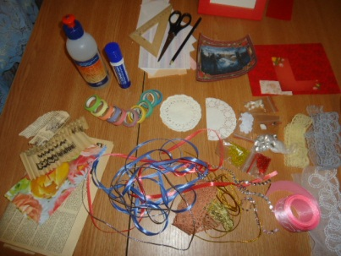  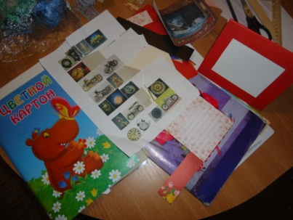 | Бумага цветная, бумага для скрапбукинга, вырезки из журналов, картинка «С Рождеством!», изображение часов, разные тематические картинки (можно распечатать на принтере), обрезки лент, кружева, декоративные салфетки, клей карандаш и «Дракон», ножницы, карандаш, линейка и др.  Организуем рабочее место, подготовим основу для открытки из картона.  Вырежем ножницами заготовки:  Часы, новогодние картинки,  Поздравительные слова, полоски цветной бумаги (для обработки краев открытки)
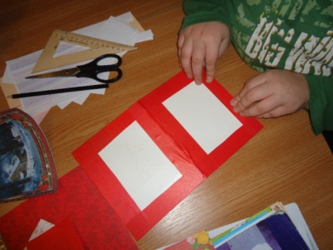 | Обклеиваем края открытки цветной бумагой, разглаживаем, чтобы избежать морщинок, используем клей – карандаш.
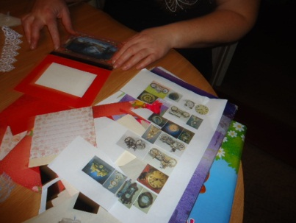 | На лицевую сторону наклеиваем основную картинку, края хорошо ровняем и придержим пока «возьмется» клей.
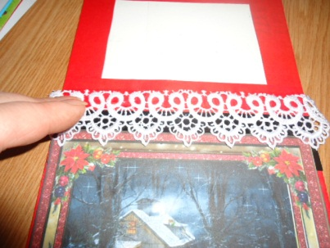 | На лицевой стороне, чтобы спрятать резкие полоски и предать открытке зимние узоры, приклеиваем полоску белого кружева, а концы загибаем на обратную сторону и приклеим клеем «Дракон»
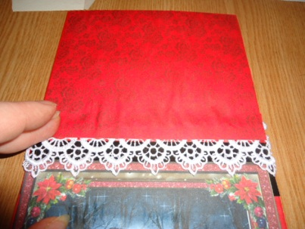  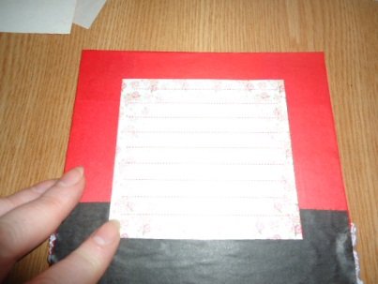 | Заклеим заднюю сторону открытки бумагой для скрапбукинга, придержим до высыхания.  Заклеиваем внутренние стороны открытки.
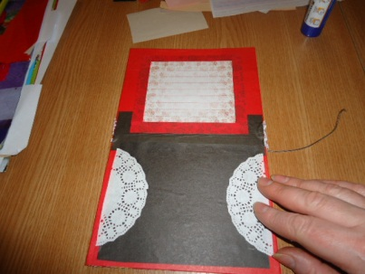 | В верхней части приклеим поздравительные слова, и декорируем салфеткой, вставим шнурок – подвеску для часов
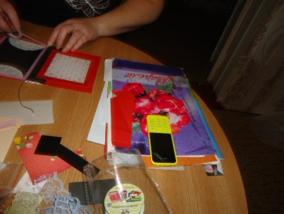 | Внутренние края обрабатываем клейкой лентой
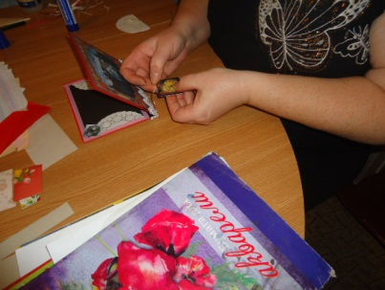 | Приклеим часы, снежинки, полу бусины
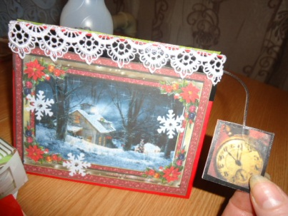 | Вот и открытка готова. Вы можете адресовать её родным, друзьям и знакомым и поздравить предстоящим Рождеством!

Зрительный ряд:
Готовые тематические открытки в технике скрапбукинг, выполнены учащимися. Рис. 4.

Вывод по 2 главе
Изготовить открытки на новый год в подарок может каждый желающий, используя для этого самые различные материалы – белую и цветную бумагу, картон, вырезки из журналов, декоративные заготовки, ткань, ленты, тесьму, бусины, стразы, бусинки, шнуры и другую самую разнообразную декоративную мелочь. Также сегодня существуют и специальные материалы для этого искусства, которое получило название скрапбукинг, открытки на новый год, день рождение, свадьбу и т.д. Теперь можно создавать из профессиональных, заготовок, дополняя из специальной скрап бумагой, украшая при помощи декоративных штампов, фигурных дыроколов, ножниц с ажурными лезвиями и т.д.

ЗАКЛЮЧЕНИЕ
Обоснование особенностей данной темы состоит в невероятном интересе учащихся к разнообразным поделкам. Данный интерес заставляет педагогов постоянно искать способы реализации творческого потенциала учащихся. Помимо традиционных видов рукоделия, которые современным детям кажутся довольно скучными, есть более увлекательное занятие – скрапбукинг, который поможет отвлечь внимание от компьютерных игр и мультсериалов в пользу прикладного творчества. Используя подручные средства и специальные материалы для скрапбукинга, учащиеся смогут сделать своими руками необычную открытку родным и друзьям к празднику, воплощая свои идеи и тренируя полезные навыки, например работа с ножницами, используя подручные материалы, при этом, не затратив большие деньги. Родители с особым трепетом принимают, и долгое время хранят детские работы, выполненные в необычных техниках.
Современный вид рукодельного искусства – скрапбукинг позволяет учащимся окунуться в сказочный, чудесный мир творчества, позволяющий проявлять и развивать свою фантазию, креативное мышление, индивидуальные способности каждого ребенка. Этот вид творчества представляет собой способ хранения личной и семейной истории в виде фотографий, газетных вырезок, рисунков, записей, открыток и других приятных мелочей, буклетов, визиток, используя своеобразный способ хранения и передачи отдельных историй с помощью визуальных и тактильных приемов вместо обычного рассказа. Основная идея скрапбукинга – сохранить памятные вещи о каких-нибудь событиях на длительный срок для будущих поколений.

СПИСОК ИСПОЛЬЗУЕМОЙ ЛИТЕРАТУРЫ
- Азаров, Ю.П. Семейная педагогика. Воспитание ребенка в любви, свободе и творчестве / Ю.П. Азаров. - М.: Эксмо, 2015. - 496 c.
- Алиева, С.В. Социальная педагогика: Учебное пособие / А.В. Иванов, С.В. Алиева . - М.: Дашков и К, 2013. - 424 c.
- Аронова, Т.В. Педагогика физической культуры: Учебник для студентов высших учебных заведений / С.Д. Неверкович, Т.В. Аронова, А.Р. Баймурзин . - М.: ИЦ Академия, 2013. - 368 c.
- Бабаев, В.С. Педагогика и репетиторство в классической хореографии: Учебник / В.С. Бабаев, Ф.Ф. Легуша. - СПб.: Планета Музыки, 2015. - 256 c.
- Воронина, Галина Оригинальные подарки в техниках скрапбукинга / Галина Воронина. - М.: Эксмо, 2011. - 678 c.
- Елисеева, А. В. Скрапбукинг / А.В. Елисеева. - Мн.: Харвест, 2012. - 160 c.
- Есаулов, И.Г. Педагогика и репетиторство в классической хореографии: Учебник / И.Г. Есаулов. - СПб.: Лань, 2015. - 256 c.
- Каминская, Е. П-С.Скрапбукинг.Искусство оформления фотографий и фотоальбомов / Е. Каминская. - М.: Книга по Требованию, 2012. - 264 c.
- Михеева, Анна Скрапбукинг. Домашний декор / Анна Михеева. - М.: Феникс, Суфлер, 2013. - 112 c.
- Скрапбукинг. - М.: АСТ, 2013. - 160 c.
- Турченко, В.И. Дошкольная педагогика: Учебное пособие / В.И. Турченко. - М.: Флинта, МПСУ, 2013. - 256 c.
- Турченко, В.И. Дошкольная педагогика: Учебное пособие / В.И. Турченко. - М.: Флинта, 2016. - 256 c.

Приложения
Рис.1
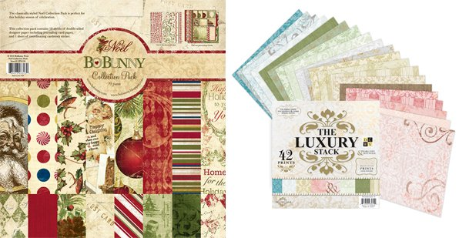

Рис. 2.
На болтах: бывают с плотными листами или с файлами (не подходит для страничек с объемными украшениями) | На кольцах: в виде папки со статичными креплениями (на круглых или D-образных кольцах) | Картонные заготовки: сделанные из плотного картона, крепятся на кольца, бывают самой разнообразной формы
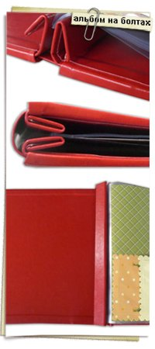 | 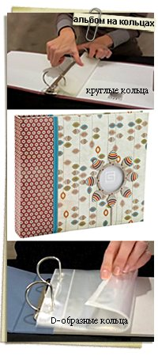 | 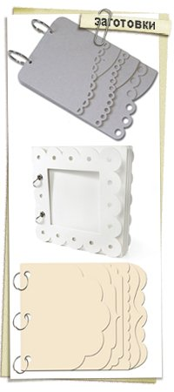
Акриловые заготовки: прозрачные листы, могут использоваться как отдельный альбом или как дополнительные страниц к альбому на картонной основе | Скрап-набор: включает заготовку для альбома, бумагу и украшения – идеальный вариант для новичка | Cоставляющие набора (бумагу, цветочки, ленты), также можно купить раздельно
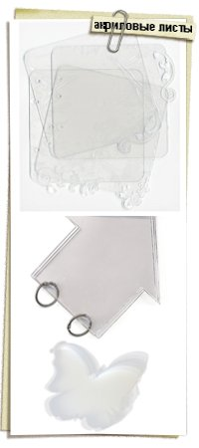 | 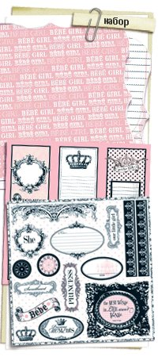 | 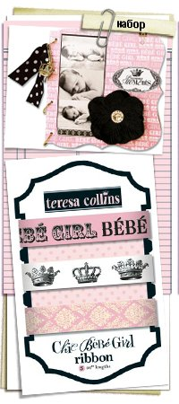
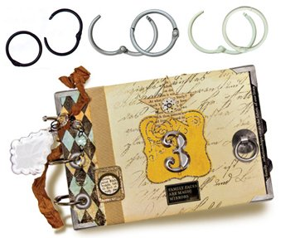
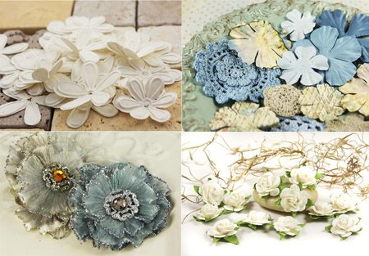
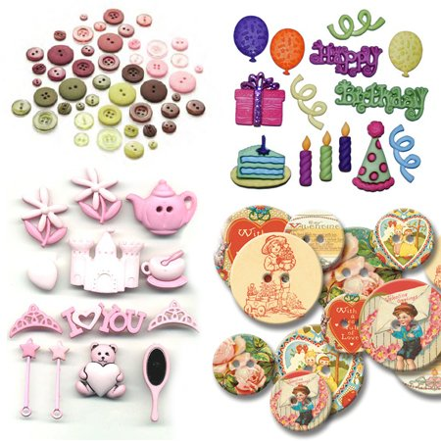
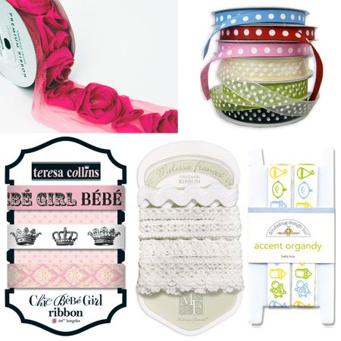
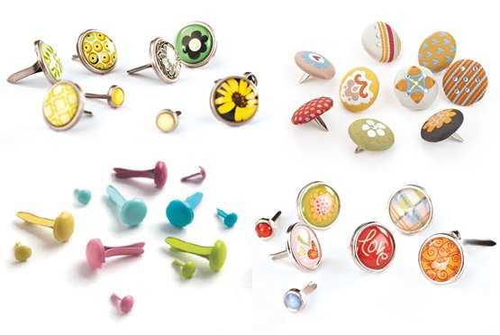
Рис.3.

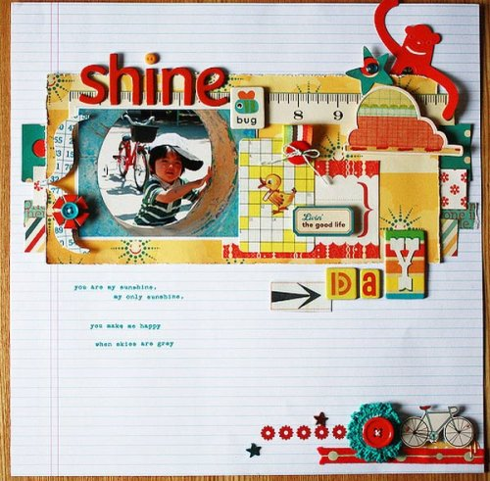
Kliri "За что я люблю весну"
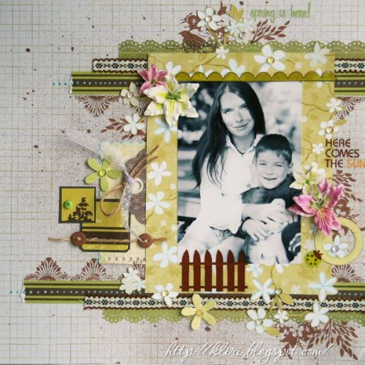
Piglet "Поле чудес"
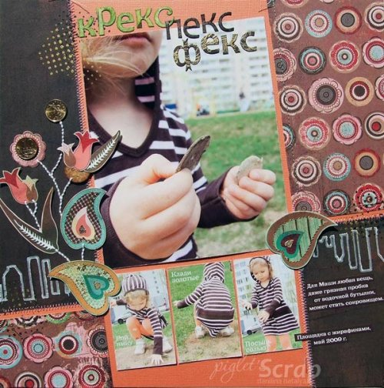

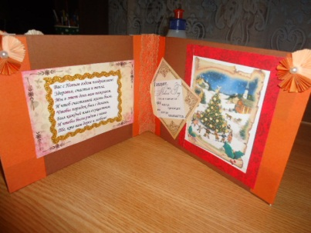
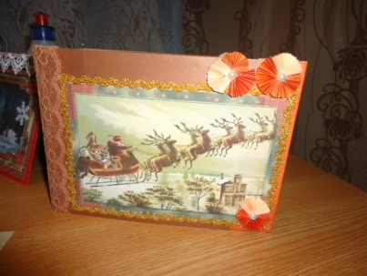
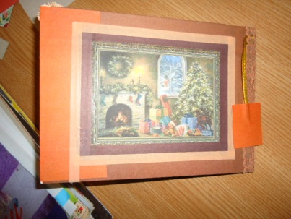
Рис.4.

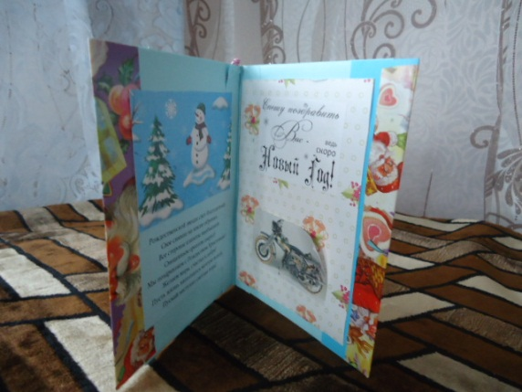
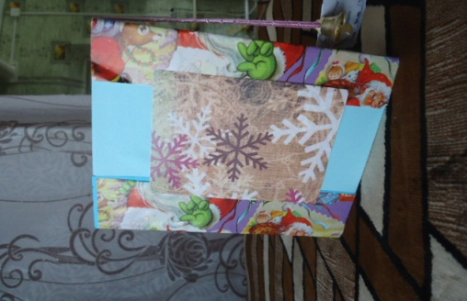
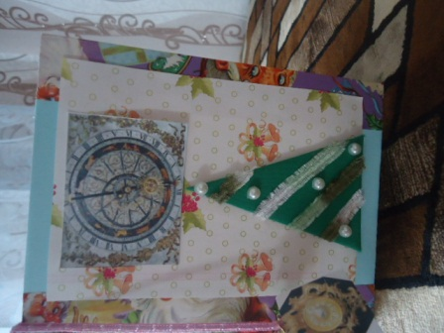

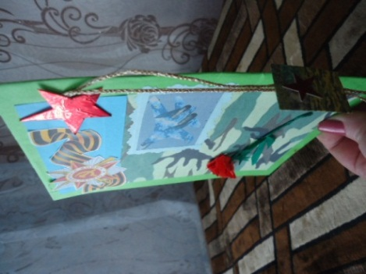
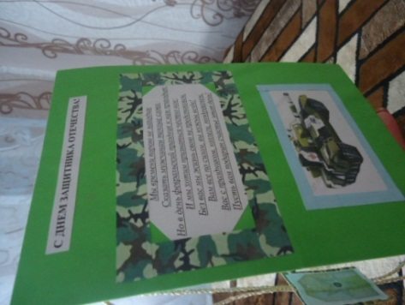
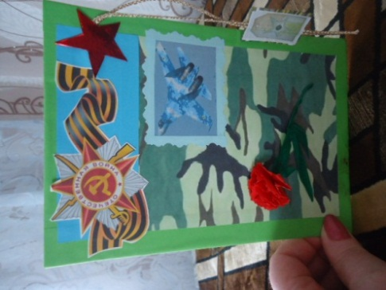

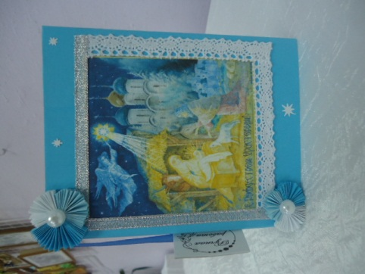
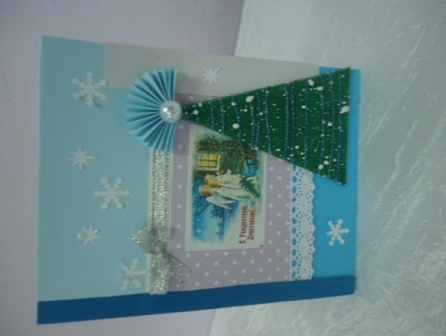
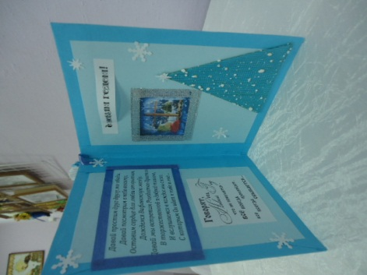

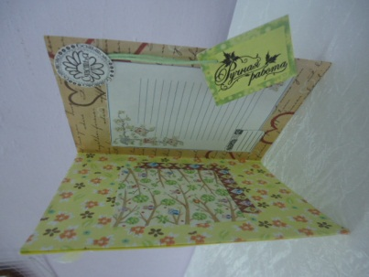
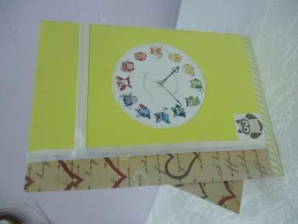

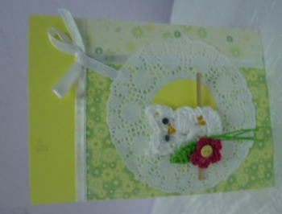

Аронова, Т.В. Педагогика физической культуры: Учебник для студентов высших учебных заведений / С.Д. Неверкович, Т.В. Аронова, А.Р. Баймурзин . - М.: ИЦ Академия, 2013. - 368 c.
Алиева, С.В. Социальная педагогика: Учебное пособие / А.В. Иванов, С.В. Алиева . - М.: Дашков и К, 2013. - 424 c
Азаров, Ю.П. Семейная педагогика. Воспитание ребенка в любви, свободе и творчестве / Ю.П. Азаров. - М.: Эксмо, 2015. - 496 c
Алиева, С.В. Социальная педагогика: Учебное пособие / А.В. Иванов, С.В. Алиева . - М.: Дашков и К, 2013. - 424 c
Азаров, Ю.П. Семейная педагогика. Воспитание ребенка в любви, свободе и творчестве / Ю.П. Азаров. - М.: Эксмо, 2015. - 496 c
Аронова, Т.В. Педагогика физической культуры: Учебник для студентов высших учебных заведений / С.Д. Неверкович, Т.В. Аронова, А.Р. Баймурзин . - М.: ИЦ Академия, 2013. - 368 c.
1. Турченко, В.И. Дошкольная педагогика: Учебное пособие / В.И. Турченко. - М.: Флинта, МПСУ, 2013. - 256 c.
Есаулов, И.Г. Педагогика и репетиторство в классической хореографии: Учебник / И.Г. Есаулов. - СПб.: Лань, 2015. - 256 c
Азаров, Ю.П. Семейная педагогика. Воспитание ребенка в любви, свободе и творчестве / Ю.П. Азаров. - М.: Эксмо, 2015. - 496 c
Азаров, Ю.П. Семейная педагогика. Воспитание ребенка в любви, свободе и творчестве / Ю.П. Азаров. - М.: Эксмо, 2015. - 496 c
Аронова, Т.В. Педагогика физической культуры: Учебник для студентов высших учебных заведений / С.Д. Неверкович, Т.В. Аронова, А.Р. Баймурзин . - М.: ИЦ Академия, 2013. - 368 c.

